
S E R V I Ç O G E O L Ó G I C O D O B R A S I L

RELATÓRIO ANUAL
2020
OUVIDORIA



OUVIDORIAS
PRINCIPAL FUNÇÃO
Assegurar o direito de participação e controle
da sociedade sobre as instituições das quais fazem parte.

NA CPRM, ATÉ 31 DE AGOSTO DE 2020:

E-SIC E-OUV

Permitia o Acesso à Informação
(Lei nº 12.527,
de 18/11/2011)
Tratamento das
manifestações de seus usuários.
(Decreto nº 8.243 de 23/05/2014).

FALA.BR
De janeiro a dezembro de 2020, a Ouvidoria do SGB recebeu 218 Manifestações, das quais
156 vieram de público externo e 62 de público interno, tanto por mensagens eletrônicas (e-
mail e whatsApp), quanto por telefonemas e registros nos sistemas e-Ouv e e-SIC (no
primeiro semestre) e na Plataforma Fala.BR.

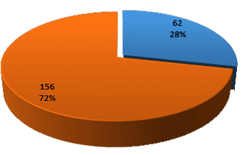

Público Externo Público Interno
Com tempo médio de resposta de 10 dias, as Manifestações abrangeram os cinco tipos
reconhecidos pela CGU: denúncias (15),
elogios (20), reclamações (10), solicitações
(169) e sugestões (4).

Também foram registrados 105 pedidos de Acesso à
Informação, dos quais apenas 9 tiveram recursos interpostos.

Ressalte-se que, em função da pandemia provocada pelo
Coronavirus, a Ouvidoria do SGB organizou-se para manter um canal de fácil acesso público, divulgando o número de celular para comunicação direta com a sua equipe, haja vista o

trabalho desenvolvido à distância, e a segurança da
transparência e informação aos seus usuários.
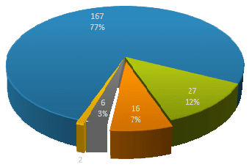
Nos anos anteriores, o e-mail foi o meio mais utilizado pelos cidadãos para contatar a Ouvidoria. No entanto, em 2020, muito provavelmente pela situação da pandemia, o telefone, o “whatsApp” e a internet figuraram também nesta lista.

E-mail Internet Telefone WhatsApp
Outros

Sugestão 4
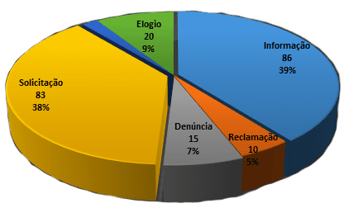
2%

Informação Reclamação Denúncia Solicitação Sugestão Elogio
Do total das Manifestações recebidas pela Ouvidoria, a maioria foi de pedidos de
Informação ( 39 %) e
Solicitação ( 38 %), ambas com assuntos direcionados à
atividade- f im da empresa . A novidade do ano foram os
elogios que alcançaram 9 % , número mais alto desde a
criação da Ouvidoria.
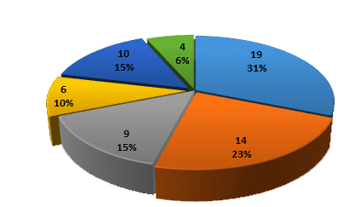
Em 2020, os elogios superaram as demais manifestações do público interno, e a quantidade (19) ultrapassa os anos anteriores para este mesmo tipo de registro (elogio). Todos foram dirigidos à área de Recursos Humanos, Setor de Benefícios, e trataram de relações de trabalho, cortesia e eficiência.

Informação Reclamação Denúncia
Solicitação Sugestão Elogio
1
1%
5
3%
4
3%

Informação Reclamação Denúncia
Das manifestações recebidas do público externo, a maioria referiu- se à atividade-fim da CPRM.
São solicitações e pedidos de produtos, ou algum tipo de dado técnico.
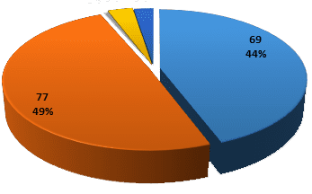




Elogio
Solicitação

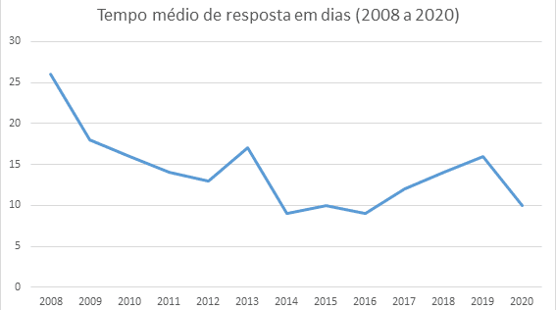
Tempo de retorno pelo e-OUV (Sistema de Ouvidoria)

Em 2020, o tempo médio de retorno ao cidadão foi de 10 dias, apresentando
melhoria em relação ao ano de 2019, quando a média foi de 16 dias.

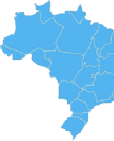
A região Sudeste lidera a procura pela Ouvidoria, e 18% não declararam o seu Estado. Alagoas aparece com 6% das
solicitações: foram dos moradores do bairro
Pinheiro, afetado por rachaduras no solo, que foram obrigados a desocupar a área e
buscaram informações da CPRM, porque foi a
primeira instituição que forneceu o laudo
sobre o problema, além de dizerem encontrar dificuldades de comunicação com os órgãos competentes daquele Estado.

A Ouvidoria e a Corregedoria acordaram, em 2020 , com a necessidade de todas as denúncias serem cadastradas pela Ouvidoria , como forma de registro nos sistemas da Controladoria - Geral da União ( CGU). A
Ouvidoria, então, passou a ser o canal de acolhimento de todas as denúncias recebidas, encaminhando- as às áreas pertinentes para
apuração. ( Decreto nº 10 . 153 / 2019 ) .

Público Interno (dez denúncias):

Assédio moral ( 02 ) : 48007 . 000099 / 2020 - 68 e 48007 . 000152 / 2020 - 21 –
Encaminhadas à Corregedoria;

Desvios de conduta de empregados ( 06 ) : 48007 . 000010 / 2020 - 63 –
Respondida pelo DERHU e
encerrada /
48007 . 000011 / 2020 - 16
– Encaminhada à
Comissão de
Ética / 48007 . 000057 / 2020 - Respondida pela
Chefia da
REPO /
48007 . 000050 / 2020 - 13 -
Encaminhada à Comissão de
Ética
/ 48007 . 000216 / 2020 - 93 e 48007 . 000248 / 2020 - 99
Enviadas à Corregedoria;

Ato/ decisão administrativa da empresa ( 02 ) : 48007 . 000049 / 2020 - 81
Respondida pela DAF e encerrada / 48007 . 000149 / 2020 - 15 - Respondida pelo DERHU e encerrada.
No âmbito da Ouvidoria, não houve pendência de encaminhamento de Denúncias aos órgãos competentes.

Público Externo (cinco denúncias):

Uso indevido de
veículo da
CPRM ( 02 ) :
48007 . 000004 / 2020 - 14 e
48007 . 000005 / 2020 - 51 - Encaminhadas à Corregedoria e encerradas;

Conduta
indevida ( 01 ) : 48007 . 000034 / 2020 - 12 -
Respondida
pelos
gestores
do MCTer e
encerrada;

Ataque de hacker na
CPRM
( 01 ) : 48007 . 000207 / 2020 - 01
- Respondida pelo
DEINF e encerrada;

Conduta em serviço de segurança em plataforma de trem ( encaminhada erroneamente para a CPRM) ( 01 ) : 48007 . 000208 / 2020 - 47
Respondida pela Ouvidoria e encerrada;
No âmbito da Ouvidoria, não houve pendência de encaminhamento de Denúncias aos órgãos competentes.
Tratamento das Denúncias

Conforme o parágrafo único do artigo 22 do Decreto nº 9.492, de 05 de setembro de 2018, que regulamenta a Lei nº 13.460. de 26 de junho de 2017:

a resposta conclusiva da denúncia conterá informação sobre o seu encaminhamento aos órgãos apuratórios competentes e sobre os procedimentos a serem adotados, ou sobre o seu arquivamento, na hipótese de a denúncia não ser conhecida, exceto o previsto no § 5º do art. 19

Às vezes, as denúncias chegam diretamente aos órgãos apuratórios ,
sem passar previamente pela Ouvidoria. Nesses casos, conforme acordado no último ano, aqueles órgãos devem encaminhar a denúncia à Ouvidoria para cadastro no Fala. BR, a f im de atender ao parágrafo 3 º do artigo 4 º do Decreto nº 10 . 153 , de 03 de
dezembro de 2019 , e à Portaria CGU nº 2 . 859 , de 03 de dezembro de 2020 .


Lei de Acesso à Informação
Garantir o direito fundamental da
sociedade à t ransparência no serviço público.

Lei 12 . 527 / 2011 permite que qualquer pessoa f ísica ou jurídica faça
solicitação de informações aos órgãos ou entidades públicas.

A lei se aplica às t rês esferas de poder: ao Executivo, ao Legislativo e ao
Judiciário, bem como às autarquias,
fundações públicas, empresas públicas e sociedades de economia mista

De acordo com a LAI, torna- se obrigatória a t ransparência
ativa, ou seja, a instituição se adianta em divulgar as
informações de interesse
público em sites oficiais desses órgãos na internet.

A Ouvidoria da CPRM faz isso desde a criação e implantação
da lei, divulgando o conteúdo no site e orientando as demais
áreas a reconhecerem os dados como públicos e darem ampla
divulgação a eles.

Ressalte- se que existem regras para realizar uma solicitação baseada
nessa lei, especialmente no que diz respeito aos prazos e às exceções.

Se não houver possibilidade do
órgão solicitado dispor dos dados
imediatamente, ele terá até 20 dias para entregar ou indicar os motivos para a recusa da l iberação. E, após o recebimento de uma negativa de
acesso, o solicitante tem até 10 dias para interpor o recurso.

Em 2020 , a média de
resposta da Ouvidoria para aqueles que acionaram a
CPRM, com base na LAI, foi de 10 dias, bem abaixo da
prevista legalmente.

Assuntos mais requeridos na LAI
Temas das solicitações
Informação técnica 44
Informação administrativa 50
Concurso público 3
Contatos 3
Banco dados 5
À exceção de apenas 1, todos os pedidos pela Lei de Acesso à Informação tiveram acesso concedido, e 1 foi parcialmente concedido.
Pergunta duplicada/repetida 3
Órgão não tem competência para responder sobre o assunto 3
Não se trata de solicitação de informação 30
Acesso parcialmente concedido 1
Acesso negado 1
Acesso concedido 67
Pesquisas de Satisfação

A primeira delas foi lançada em fevereiro e dirigida a 4 grupos de interessados nas atividades do Serviço Geológico do Brasil:

- acadêmicos e profissionais das geociências;
- empresas de mineração;
- interessados em recursos hídricos; e
- Defesas Civis de municípios.

Os resultados para os grupos c e d não foram satisfatórios, pelo que o direcionamento e os tipos de formulário serão modificados em 2021.

A segunda Pesquisa foi espontânea e realizada em parceria com o Departamento de Relações Institucionais – DERID e com o Departamento de Informações Institucionais – DEINF, através de um personagem de muito sucesso criado na década de 90: o “Martelito”, que ficou permanente na página da CPRM/SGB convidando os usuários a participarem da pesquisa.

Os resultados são positivos e demonstra o trabalho que a Ouvidoria e as demais áreas vêm perseguindo de, por meio das consultas aos seus públicos, melhorar o desempenho da empresa na entrega de produtos e serviços oferecidos. No entanto,
percebe-se que temos ainda o que aprimorar, principalmente no que se refere à facilidade de encontrar o produto no site.
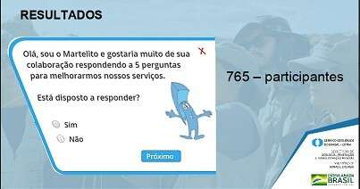
Perguntas:

- Você achou o produto que queria?
Dos 765 respondentes, 59,35% disse que sim. Mas, 40,65% apontou que não.

- O produto encontrado atendeu às suas expectativas?
454 usuários responderam esta questão: 76% disseram sim.

Todavia, ao contrário de 2019, não houve a Pesquisa de Satisfação com os colaboradores internos da empresa, tendo sido ela substituída por uma Pesquisa de Opinião junto a eles, sobre o grau de conhecimento e confiabilidade à Manifestação do tipo Denúncia na nomenclatura da CGU.

Os resultados dessa iniciativa mostraram:
- pequeno número de respondentes ao questionário (171, ou cerca de 11%);
- o grande desconhecimento sobre os canais de Denúncia;
- um grande número de participantes que não sabiam como denunciar;
- um grande número de respondentes que não tinham segurança em denunciar.


Com base nesses resultados, a Ouvidoria iniciou uma ampla divulgação do assunto internamente na CPRM a partir do mês de junho, começando com uma palestra da Ouvidora do Ministério de Minas e Energia
– MME, Sra. Grayce Martins da S. Gonçalves,
versando sobre o papel das Ouvidorias e as boas práticas implantadas naquele Ministério.

Logo em seguida, estendeu-se esse programa de divulgação com uma série de matérias sobre as Manifestações que chegam à Ouvidoria, incluindo a de Denúncia.

